部编版历史七上 第6课 《动荡的春秋时期》 公开课教学设计
时间：2023年11月3日周五 班级：705 授课人：江 川
一、内容标准
1、内容要点：春秋时期诸侯争霸战争；西周制度的逐渐瓦解
2、认知提示：知道西周制度的逐渐瓦解。
二、教学目标
1、知识与能力：
了解春秋时期从经济发展到制度的深刻变化；政治局面上王室衰微表现和诸侯争霸史实和影响。认识春秋时期是生产力飞跃进步，社会制度大变革，政治局面大动荡的时代。
2、方法与过程：
结合图文材料分析概括春秋时期从经济发展到制度的深刻变化；概括春秋时期王室衰微的表现；讨论诸侯争霸的影响等
3、情感态度与价值观：
认识到生产力发展是社会进步的根本动力，树立发展生产力的观念。认识综合国力或软实力对国家生存和大国崛起的意义。
三、重难点
1、重点：春秋时期经济发展；诸侯争霸。
2、难点：春秋时期经济发展；王室衰微。
四、课时：1课时
五、教学过程
（一）导入：回顾旧知：
西周灭亡 东周建立（分为春秋和战国两个阶段）
（二）教授新课： 从三个主题展开教学：
【春秋之变】
1、思考问题：春秋时期，经济发展有哪些表现？（指导学生阅读课本并归纳概括,教师依次讲解。） 提示：农业、手工业和商业等
2、结合图文具体讲解春秋经济发展的变化表现。（重点讲解农业的变化）
指出：铁农具和牛耕的出现是春秋时期农业生产力发展的重要标志。
归纳生产工具的演进过程，帮助学生的理解。
3、思考：春秋时期经济得到发展，社会方面会有何变化？（引导学生结合所学内容和示意图尝试分析，教师辅助讲解，实现突破难点，并适时导入下一个主题。）
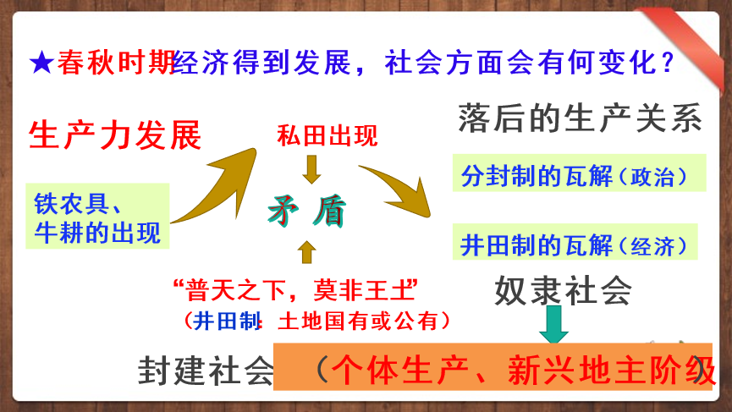
【王室之衰】
1、引导学生观察漫画，并分析周王室有何变化？
2、结合课本和图文材料了解王室衰微的背景、分析概括出其表现：周王室势力大降；分封制逐步瓦解；诸侯崛起，竞相争霸等 。 最后提升,结合春秋时期经济发展和政治变化，得出结论（启示）：生产力决定生产关系，经济基础决定上层建筑。
过渡：王室衰微后，诸侯纷争的时代即将来临。
【诸侯之争】
1、观看视频《春秋争霸》，提高学生的兴趣，初步了解春秋争霸的情况；
2、从思考:春秋五霸分别是谁？问题入手，大致简介齐桓公、晋文公、楚庄王、越王勾践等诸侯争霸过程。结合地图，对比分析春秋和战国初期诸侯的变化情况，得出结论:趋向统一。
3、引导学生结合材料尝试分析诸侯争霸的影响（积极和消极两方面），教师讲解和补充，实现突破难点。（注意：诸侯争霸评价要做到客观公正，一分为二）之后，点出诸侯争霸的性质（实质）：是奴隶主贵族的争霸战争和掠夺战争，是非正义性的。（一种说法：“春秋无义战”）

最后指出：统一，是历史发展的必然趋势和潮流。
（三）小结：知识巩固：三字诀
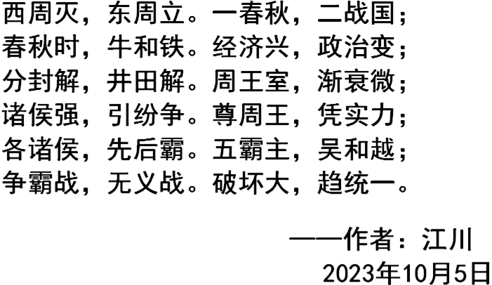
（四）板书设计 王室衰微

经济发展 政治动荡
春秋五霸

影响（积极和消极）
（铁农具和牛耕）

诸侯争霸

（五）巩固练习（略）
（六）拓展延伸：结合目前巴以冲突和本课所学内容，一国或民族如何变强？
提示：经济；人才；改革；外交等方面
六、布置作业
1、做《基础训练》第6课；
2、整理笔记和背诵知识点；
3、整理本课有关成语典故，课后适时关注时政。
七、反思：本课学习后学生初步了解了春秋时期的变化，但其中一些历史名词概念如生产力、井田制等理解有困难。作业反馈上仍有学生写错别字等问题，需引起重视。

欢迎各位同仁批评和指正！谢谢！

